08.05.2022
Ул. Беднодемьяновская, Вечный огонь, уборка и побелка бордюров
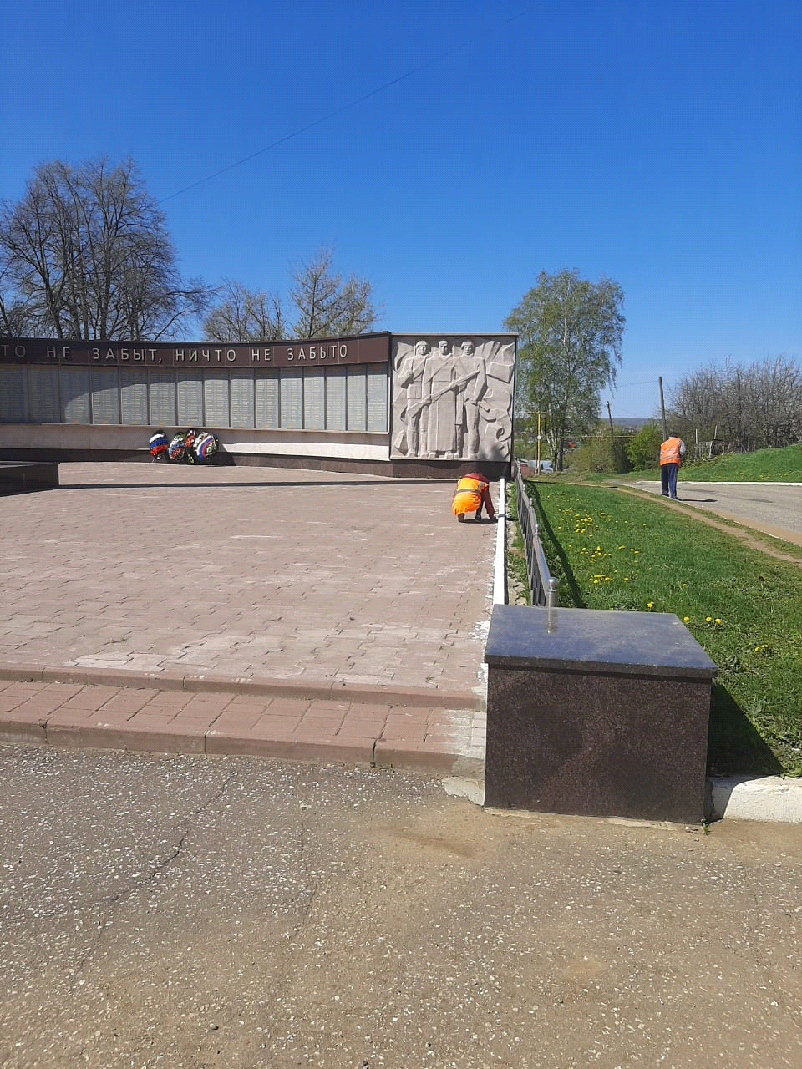
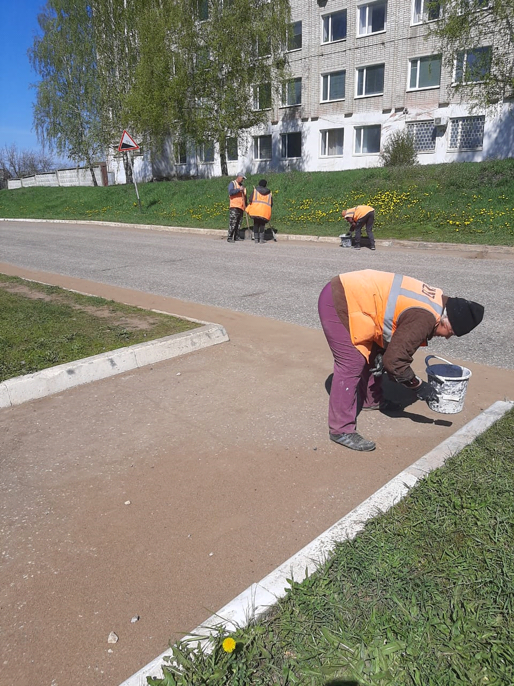

Ул.Беднодемьяновская (ж/д больница), уборка смета, побелка бордюров
